Рь  На горе, на горке  Горько ревёт Егорка | Рь  Наша Ирина спит на перине
Рь  Готовит Раиса  Борису суп из риса,  А Борис Раису  Угостит ирисом. | Рь  Тридцать три вагона в ряд  тараторят, тарахтят.
Рь  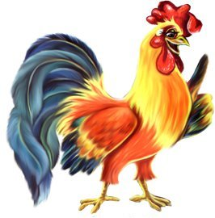  ПЕТУШОК  Он кричит «кукареку!»  Солнцу, речке, ветерку.  И летит на всю округу:  «Добрый день! Ку-ка-ре-ку!»  М. Садовский | Рь  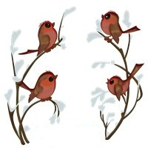  Снегирики-снегири  На дворике у двери.
Рь  Кресло мы скрепили крепко,  Чтоб стояло кресло крепко. | Рь  Крестьянка плачет горько —  пропала ее Зорька.
Рь  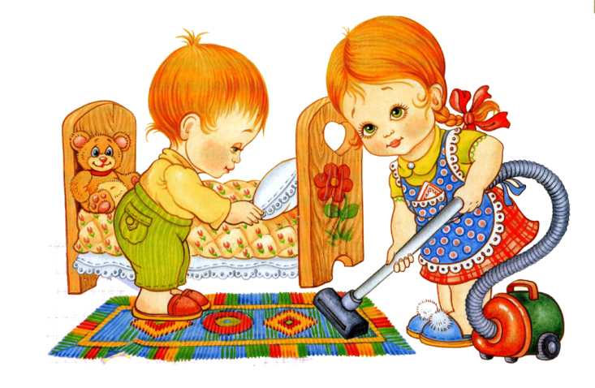  Порядок время бережёт | Рь  Попадёшь в пиратский трюм  Сразу станешь ты угрюм.

